Forduljon az 
Veszprém megyei ügyfélszolgálatához, ha

neme,
életkora,
bőrszíne vagy nemzetisége,
vagyoni helyzete,
egészségi állapota,
szexuális irányultsága, nemi identitása,
faji hovatartozása
vallási, vagy világnézeti meggyőződése,
politikai vagy más véleménye,
anyanyelve,
fogyatékossága,
családi állapota, anyasága vagy apasága,

vagy egyéb tulajdonsága miatt
hátrányos megkülönböztetés éri!
Az Egyenlő Bánásmód Hatóság feladata a diszkriminációval okozott jogsértések kivizsgálása és megszüntetése.

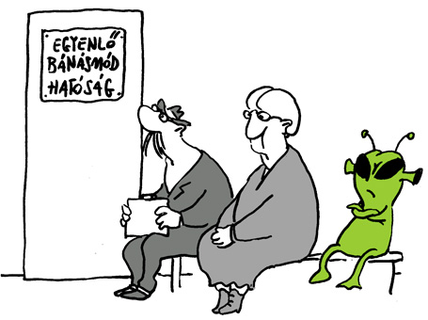

Tisztelt Ügyfelek!

Tájékoztatjuk Ügyfeleinket, hogy Magyarország Kormánya által 478/2020. (XI.3.) számú kormányrendeletben kihirdetett veszélyhelyzetre tekintettel az Egyenlő Bánásmód Hatóság megyei egyenlőbánásmód-referenseinek személyes ügyfélfogadása 2020. november 15. napjától 2020. december 31. napjáig szünetel. A hatósági eljárás lefolytatása iránti kérelmeket elektronikus úton (ügyfélkapun keresztül) és postai kézbesítéssel lehet előterjeszteni. További kapcsolattartásra a hatóság telefonszámain, illetve zöld számán (06 80 203 939) van lehetőség.

A fentiekre tekintettel a korábban meghirdetett ügyfélfogadások elmaradnak azzal, hogy személyes ügyfélfogadásra 2020. november 13. 8.00-12.00 óra között Veszprémi Megyei Család, Esélyteremtési és Önkéntes Házban (8200 Veszprém, Kossuth u. 10. (Zöld Ház), I./107.) kerül sor.

Dr. Fábián Alexandra Veszprém megyei egyenlőbánásmód-referens
06 30/377-4272, alexandra.fabian@egyenlobanasmod.hu

Egyenlő bánásmód – mindenkit megillet!

